- Modülasyon çeşitleri

Deneyde iki tür modülasyon inceledik. Bunlar PAM ( darbe genlik modülasyonu) ve PCM (darbe kod modğlasyonu) idi.
PCM, tam sayısal modulasyon PAM ise analog sayısal modülasyon katagorisine girer. (şekil 1)
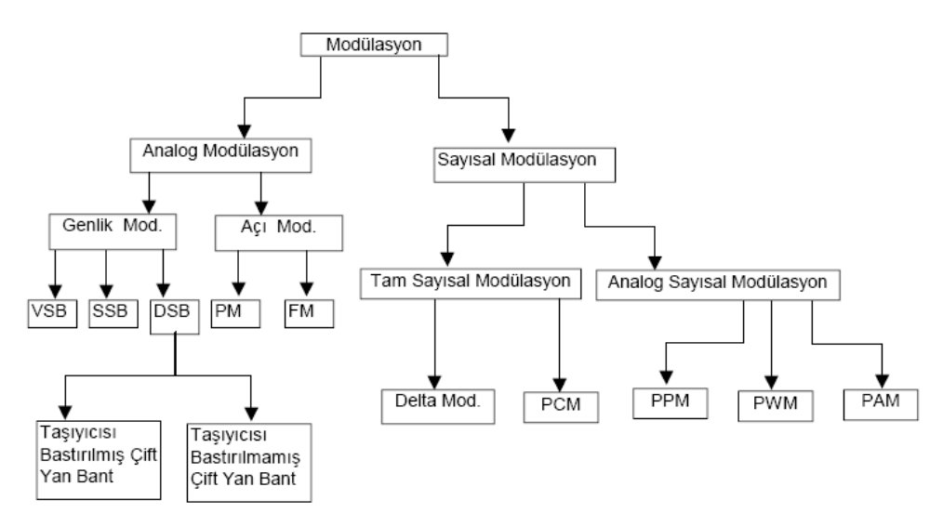
Şekil 1 – Modülasyon Çeşitleri

  - PCM (Darbe kod modülasyonu)

Bu modülasyon çeşitinde ikili sayı sistemi ile kodlama yapılır. Örnekler bilgi sinyali frekensının en az iki katı frekensta belli aralıklarlar seçilir ve kodlanır.

Yukarıda da anlattığım gibi temel olarak 3 aşamada gerçekleşir.

- Örnekleme aşaması
- Kuantalama
- Kodlama
Darbe Kod Modulasyonu, analog işaretlerin belirlenmiş sayısal formda dönüştürülmesini sağlayan bir tekniktir. Bu teknikte analog işaretten- sayısal bilgiye ve sayısal bilgiden analog işarete dönüşüm sırasında oluşan kuantalama kayıplarını oldukça küçüktür. Bu PCM günümüzde kuantalama kayıplarından oldukça etkilenen işaretlerin sayısal formda iletilmesini sağlayan bir tekniktir. Sayısal işaretlerin, gürültüden etkilenmemesi ve tüm devre teknolojisinin gelişmesi ile sayısal verinin işlenmesinin (iletilme, sıkıştırma) nispeten daha ucuz olması artık bilgi iletimi, saklanması ve işlenmesi sırasında sayısal formatın analog formata göre tercih edilmesini doğurmuştur. Ancak analog formdaki kaynak bilgisinin sayısal forma dönüştürülmesi sırasında meydana gelen kuantalama ve kodlama hatalarından dolayı alıcıda elde edilen bilgideki bozulma bir problem olarak ortaya çıkmaktadır. Özellikle kaynak verisinin konuşma işaretleri olması alıcıdaki bozulmayı daha da belirgin hale getirmekte ve sayısal formun konuşma bilgisi için kullanılmasını engellemekteydi. Darbe Kod Modülasyonu (PCM) yukarıda açıklanan problemine bir çözüm önerisi olarak 1970’li yıllarda ortaya çıkmış ve günümüzde bu amaç için en çok kullanılan sayısallaştırma tekniği olmuştur.

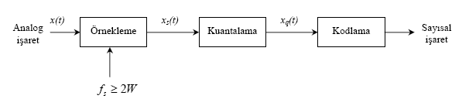
Şekil 2- PCM- verici şeması
Q = 8, n = 3 ve a = 1 için örnek verecek olursak;
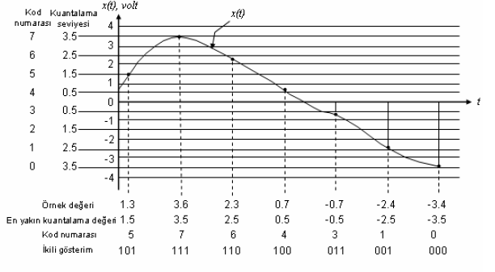
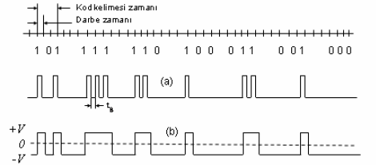
Şekil-3 Analog sinyalin örneklenmesi ve denk gelen PCM sinyali

Deneysel Çalışma
Deneyde şekil-4 teki temsili devreyi kurduk. Kelime uzunluğunu ve bit hızını ayarladık. Devreeşekil 4 te görülen 1 numaralı osiloskop kanalı demodülatörün çıkışına bağlıdır. Tetikleme sinyalide 2 numaralı kanaldadır.
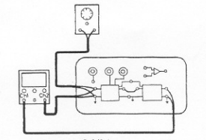
Şekil 4
Dalga şeklindeki girişi çıkışta adımlanmış bir şekilde gözlemledik. Girişin genliğini değiştirdiğimiz halde adım boyunun geğişmediğini gördük.
Bit hızını azalttıkça kuantalanmış dalga şekli girişin sağına doğru kaymaya başladır. Çünkü demodülatörün kelimeyi demodüle edebilmesi için önce tam kelimeyi alması gerekir. Bu nedenle görüntüler arasındaki fark önceki kelimenin başlangıcında alınan örnek zamanı ile sonunda alınan örnek zaman farkına karşı düşer. Bu durumu izleyebilmek için giriş frekansını yavaşça ayarlayarak örnekleme hızı ile giriş frekansını senkronize etmek gerekir.
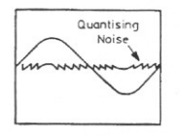
Deneyde PCM demodülatöründe sorun olduğu için beklediğimiz sonuçları göremedik.

Şekil- 5 Kuantalama gürültüsü
1.2 PAM (Darbe Genlikli Modülasyon)

PAM darbe katarının genlik işaret örnek değerlerine bağlı olarak uygun şeklilde değiştirilmesiyle olur. Bir başka deyişle düz tepeli örneklemedir.
Örnekleme teoreminin sağladığı en önemli avantajlardan biri de zaman bölmeli çoğullama olmaktadır. PAM için oldukça kısa taşıyıcı darbeler kullanılarak darbeler arasındaki boşluklara diğer örneklenmiş işaretlerden darbeler yerleştirilebilir. Böylelikle, tek bir haberleşme sistemi üzerinden birden fazla mesaj işaretinin iletilmesi sağlanabilir. Bu işleme zaman bölmeli çoğullama işlemi adı verilir.
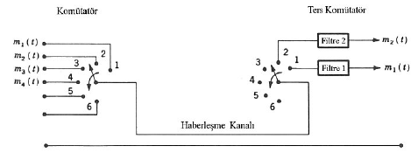
Şekil-6
Yukarıdaki şekilde haberleşme kanalı üzerinde fiziksek bir yapı ile TDM işmeninin nasıl gerçekleştiği görülebilir. Şeklin sol tarafında birden fazla sayıdaki band sınırlı işaretten, anahtar yardımıyla belli bir düzende örnekler alınmaktadır.
Örneklenen işaretlerin birbirine benzer biçimde band sınırlı olduklarını kabul ediyoruz. Buradaki dönel anahtarın belli bir yönde periyodik olarak dönmesiyle, her bir işaret ardışıl olarak örneklenmiş olur. Zamanda çoğullama işleminde en önemli konu, zamanda çoğullanmış işaretlerin alıcı tarafta tekrar ayrıştırılabilmesidir. Bu durumda, alıcı kısmındaki dönel anahtarın verici kısmındaki dönel anahtarla senkron olması gerekir. Sol taraftaki anahtarla alınan örnek, eşzamanlı olarak alıcı taraftaki anahtar yoluyla ilgili alıcıya iletilmektedir. Verici taraftaki anahtarın her dönüşünde giriş işaretinden bir örnek alınır ve bu örnek alıcı tarafta bu işarete karşı düşen uçta yeniden elde edilir.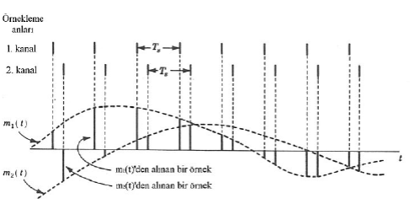
Şekil-7 TDM işleminın gerçekleştirilmesi
Tüm haberleşme sistemlerinde amaç en hızlı ve sağlıklı veri iletimini sağlamaktır. Analog haberleşmenin bilinen sakıncaları nedeniyle sayısal haberleşme tekniklerine ihtiyaç duyulmaktadır. Bu amaçla analog işaretler sayısal biçime dönüştürülmesi gerekmektedir. Bir analog işaretin sayısal işarete dönüştürülmesinde en önemli nokta, analog işaretin uygun bir örnekleme frekansı ile örneklenmesidir. Bunun için bilgi işareti, teoride ideal bir impuls dizisi ile, pratikte ise darbe katarı ile çarpılır. Şekil 8’de analog bir işaretin bir impuls dizisi ile çarpılması sonucunda örneklenmiş işaretin nasıl elde edildiği görülebilir.
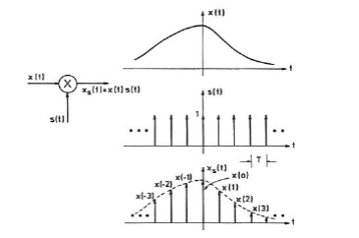
Şelik 8- Analog işaretin ideal örneklemesi

f_{m} band genişliğinde x(t) bilgi sinyalinin temel band bilgi sinyali olması durumunda örnekleme frekansı f_{s}= 1/T_{s} dir.
Fs = 2fm nyquist frekansıdır. f_{s} > 2f_{m} koşulu sağlandığı takdirde x(t) işareti örnek değerlerinin band genişliği fm olan ideal bir alça geçiren süzgeçden geçirilmesi ile herhangi bir bilgi kaybı olmaksınız yeniden elde edilebilir.
Yeniden elde etme denklem 1 deki eşlikle bulunabilir. Teoride fs = 2fm yeterli olsada örnekleme frekansı, alıcı tarafında bulunan alçak geçiren süzgeç ve diğer cihazlar ideal olamayacağı için nyquist frekansından biraz daha büyük seçilir.
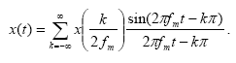 denklem 1
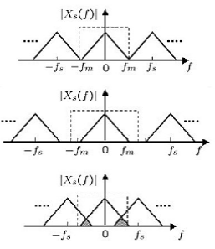
şekil 9 –örneklenmiş işaretin frekans spektrumu

- Kaynakça

- MEGEP- ELEKTRİK ELEKTRONİK TEKNOLOJİSİ ANALOG VE SAYISAL HABERLEŞME Ders Notları
- http://eee.ktu.edu.tr/foyler/telekom/Darbe%20genlik%20ve%20darbe%20kod%20mod%C3%BClasyonu.pdf
- http://www.hasanbalik.com/dersler/hlab/05-06foy/deney2.pdf
- http://www.gyte.edu.tr/Dosya/102/duyuru/deney_2.pdf

